**Московский государственный технический**

**университет им. Н.Э. Баумана**

Факультет Радиотехнический

Кафедра “Системы обработки информации и управления”

Курс «Парадигмы и конструкции языков программирования»

Отчет по лабораторной работе №1

|  |  |  |
| --- | --- | --- |
| Выполнил: |  | Проверил: |
| студент группы РТ5-31Б: |  | преподаватель каф. ИУ5 |
| Стукановский Максим Владимирович |  | Гапанюк Юрий  Евгеньевич |
| Подпись и дата: |  | Подпись и дата: |

Москва, 2025 г.

1. *Постановка задачи:*

Разработать консольное приложение на языке Rust для решения биквадратного уравнения (вида $Ax^{4}+Bx^{2}+C=0$), которое должно принимать коэффициенты $A, B, C$ либо через параметры командной строки, либо интерактивно с клавиатуры (если параметры не предоставлены), при этом обеспечивать проверку корректности ввода: при некорректных значениях (не преобразуемых в float) запрашивать повторный ввод до получения валидных данных. Программа вычисляет дискриминант и определяет все действительные корни уравнения (если они существуют), учитывая особенности биквадратной подстановки.

1. *Код программы:*

#![allow(unused)]

use std::io; // библиотека ввода/вывода

use colored::*; // цвет вывода текста в консоли toml - colored = "2.1"

fn main() {

loop {

let mut coef = String::new();

let mut result: Vec<f64> = Vec::new();

println!("Введите коэффициенты биквадратного уравнения:");

io::stdin().read_line(&mut coef).expect("Ошибка при чтении строки");

let nums_result: Vec<Result<f64, _>> = coef

.trim().

split_whitespace()

.map(|x| x.parse())

.collect();

if nums_result.len() < 3 {

println!("{}", "Необходимо ввести 3 коэффициента".red());

continue;

}

if nums_result.iter().any(|x| x.is_err()) {

println!("{}", "Один или несколько параметров не являются дробным числом -> f64".red());

continue;

}

let nums: Vec<f64> = nums_result

.into_iter()

.map(|x| x.unwrap())

.collect();

if nums[0] == 0.0 {

println!("{}", "Коэффициент a не может быть равен нулю".red());

continue;

}

let a = nums[0];

let b = nums[1];

let c = nums[2];

let discriminant = b * b - 4.0 * a * c;

if discriminant >= 0.0 {

let t1 = (-b + discriminant.sqrt()) / (2.0 * a);

let t2 = (-b - discriminant.sqrt()) / (2.0 * a);

if t1 >= 0.0 {

result.push(t1.sqrt());

result.push(-t1.sqrt());

}

if t2 >= 0.0 {

result.push(t2.sqrt());

result.push(-t2.sqrt());

}

if t1 != t2 && t2 >= 0.0 {

result.push(t2.sqrt());

result.push(-t2.sqrt());

}

for i in result {

if i == 0.0 || i == -0.0 {

continue;

}

println!("{}", format!("Корень: {i}").green());

}

break;

} else {

println!("{}", "Действительных корней нет".red());

}

}

}

1. *Анализ результатов:*

Ввод одного/нескольких параметров в формате строки:

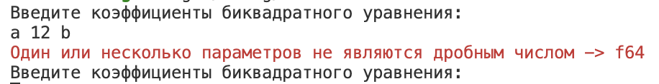

Ввод «-»:



Ввод менее трех аргументов:



Ввод аргументов «321 45 31»:

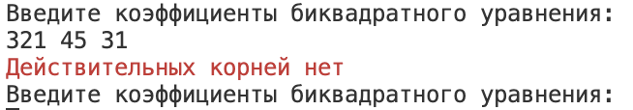

Ввод аргументов «1 0 -1»:

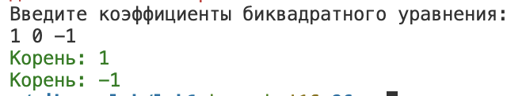

Ввод аргументов «1 -2 0»:

